**Миндерлинский детский сад «Солнышко»**

**Сценарий**

**летнего развлечения** **на тему:**

**«ПУТЕШЕСТВИЕ НЕЗНАЙКИ**

**НА ВОЗДУШНОМ ШАРЕ»**

Старшая группа

Провела воспитатель: Сухова М.В.

Июнь 2022г

**РАЗВЛЕЧЕНИЕ**

**«ПУТЕШЕСТВИЕ КНОПКИ НА ВОЗДУШНОМ ШАРЕ»**

**Цель:** создание оптимальных условий для сохранения и укрепления физического, психического и социального здоровья детей в летний период.

**Задачи:**

1.Способствовать укреплению здоровья детей, повышению адаптационных возможностей детского организма.

2. Развивать двигательные, психические, интеллектуальные, творческие способности детей.

3. Создавать атмосферу радости, формировать положительное эмоциональное состояние всех участников образовательного процесса.

**Дети гуляют на полянке. Звучит музыка, вбегает Кнопка (клоун) с большим шаром и спицей.**

**Кнопка.**  Здравствуйте, ребята .Я великий путешественник на воздушном шаре.

Догадались ,кто я?

Я клоун Кнопка!!!

Приглашаю вас на весёлый праздник шаров. С ними будем играть и веселиться!

Шарик мой воздушный,

Непоседа непослушный.

Шарик круглый, шарик гладкий,

Шарик тонкий, шарик мягкий.

Ребята, а хотите я вам фокус покажу?

**ФОКУС «ШАРИК».** (Наклеить скотч на место, где будем делать прокол спицей. Спицей прокалывает шарик. Он не прокалывается. Затем шар прокалываем.)

**Кнопка.** Ну что, понравился фокус?

Встаньте, детки, в круг скорей.

Станет сразу нам светлей.

Очень вас прошу, друзья,

Вы станцуйте для меня развесёлое «Кря-кря».

**ТАНЕЦ «КРЯ – КРЯ».**

### grey Конкурсы с шарами: 15 веселых воздушных идей1.ИГРА «Вредные мухи»

### (Воспитатели протягивают ленточку поперёк поляны. Девочки встают в одну сторону, а мальчики – в другую.)

Много шариков на полу. Разделите шары и всех гостей на две равные части. Назначьте шары какого-то цвета «вредными мухами», от которых вам нужно избавиться. По команде члены команд начинают перекидывать «мух» через линию. Побеждает та команда, на чьей половине останется меньше всего вредных насекомых.

**Кнопка.** Пока будет музыка громко звучать,

Шары надо быстро за ленту кидать,

Как только мелодия сыграна вся –

Шары больше кидать нельзя.

И если шаров будет меньше у вас,

То, значит, победа за вами сейчас.

grey Конкурсы с шарами: 15 веселых воздушных идей **Комарики на воздушном шарике**

Самый тихий конкурс, наверное. Всем детям – по шарику и качественному маркеру для стекла и пластика. Нужно разрисовать шарик насекомыми за отведенное время. Можно только комариками, как у Чуковского, а детям 8-10 лет предложите  вспомнить и других представителей фауны: бабочек, стрекоз, гусениц, божьих коровок, мух и так далее. В конце считаем и выявляем победителя.

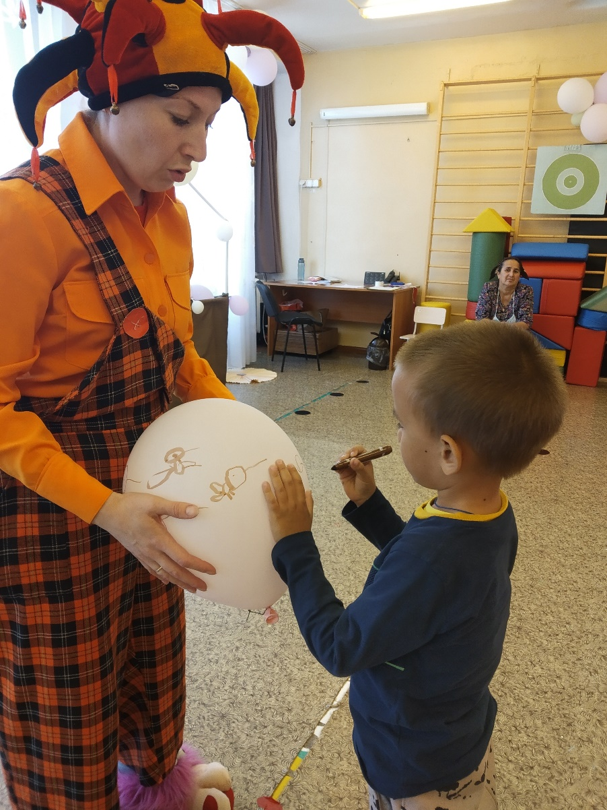

grey Конкурсы с шарами: 15 веселых воздушных идей**Эстафета «Сороконожка»**

Разделите детей на команды (в команде может быть от 2-х до бесконечности). Дети становятся друг за другом, шарик зажимается между спиной предыдущего и животом последующего ребенка. Руки опущены вниз. А теперь – пошли! Нужно так пройти 5-7 метров до стула, взять «земляничку» (маленький красный шарик берет первый игрок), обойти стул и вернуться к началу дистанции. Гусеница, которая не рассыплется по дороге, победила!

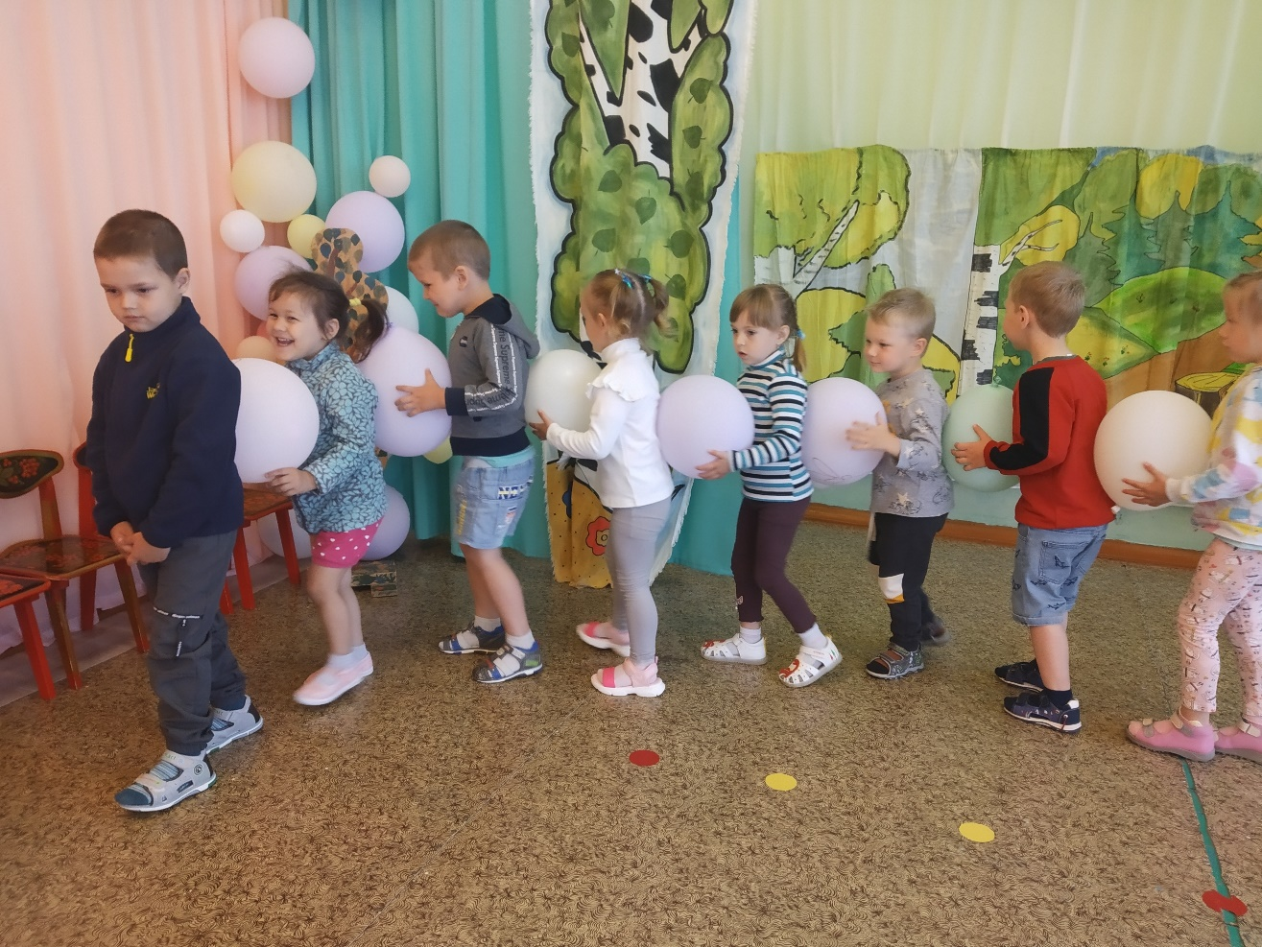

### grey Конкурсы с шарами: 15 веселых воздушных идейСестрица Аленушка

Нужно на скорость повязать шарику платок и нарисовать лицо. Честно говоря, получается чаще Баба Яга, но это уже формальности. Суть ясна. Кстати, для примера можете показать детям веселых человечков из шариков.

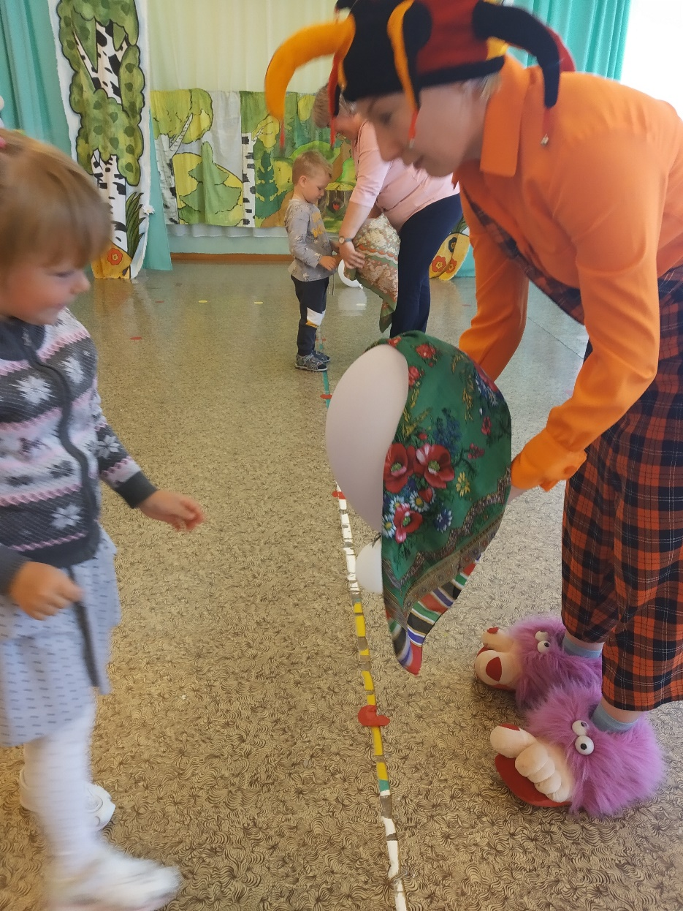

### grey Конкурсы с шарами: 15 веселых воздушных идейЭстафета “Кенгуру”

Старо как мир, но дети, которые появились на свет 6-7 лет назад, об этом не знают и будут с удовольствием прыгать дистанцию с шариком, зажатым между колен. На шее у нашего кенгуру должна быть небольшая тканевая сумка (карман). В качестве кенгуренка может быть любая мягкая игрушка. Прыгаем 5-7 метров, сдаем «кенгуренка в детский сад (мешок или обруч), возвращаемся, передаем шарик и сумку следующему члену команды.

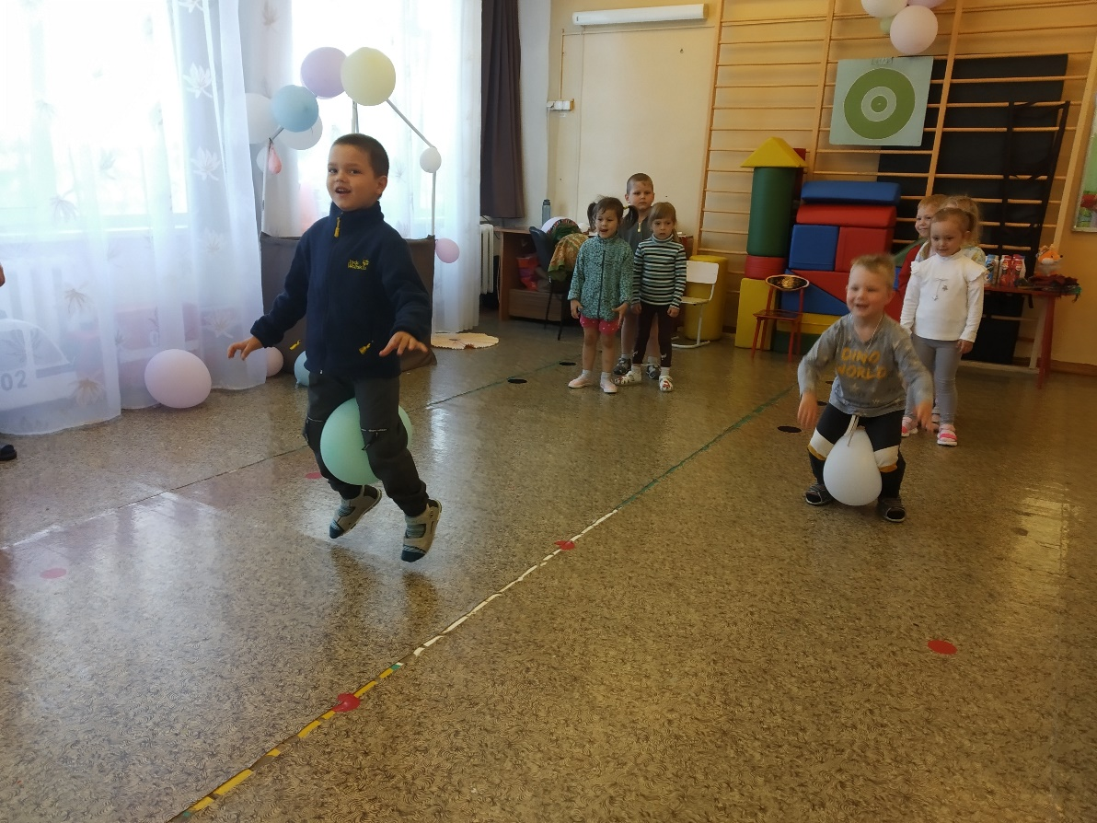

### grey Конкурсы с шарами: 15 веселых воздушных идейВоздушный бой

Этот конкурс с длинными шарами подходит больше для мальчиков. Если сумеете скрутить из «колбасок» шлем и шпагу (вот как на моем сыночке), честь и хвала. Если нет, пусть будут длинные прямые мечи. Поединок заключается в том, чтобы вытеснить противника из круга, нарисованного мелом (диаметр 2 метра).

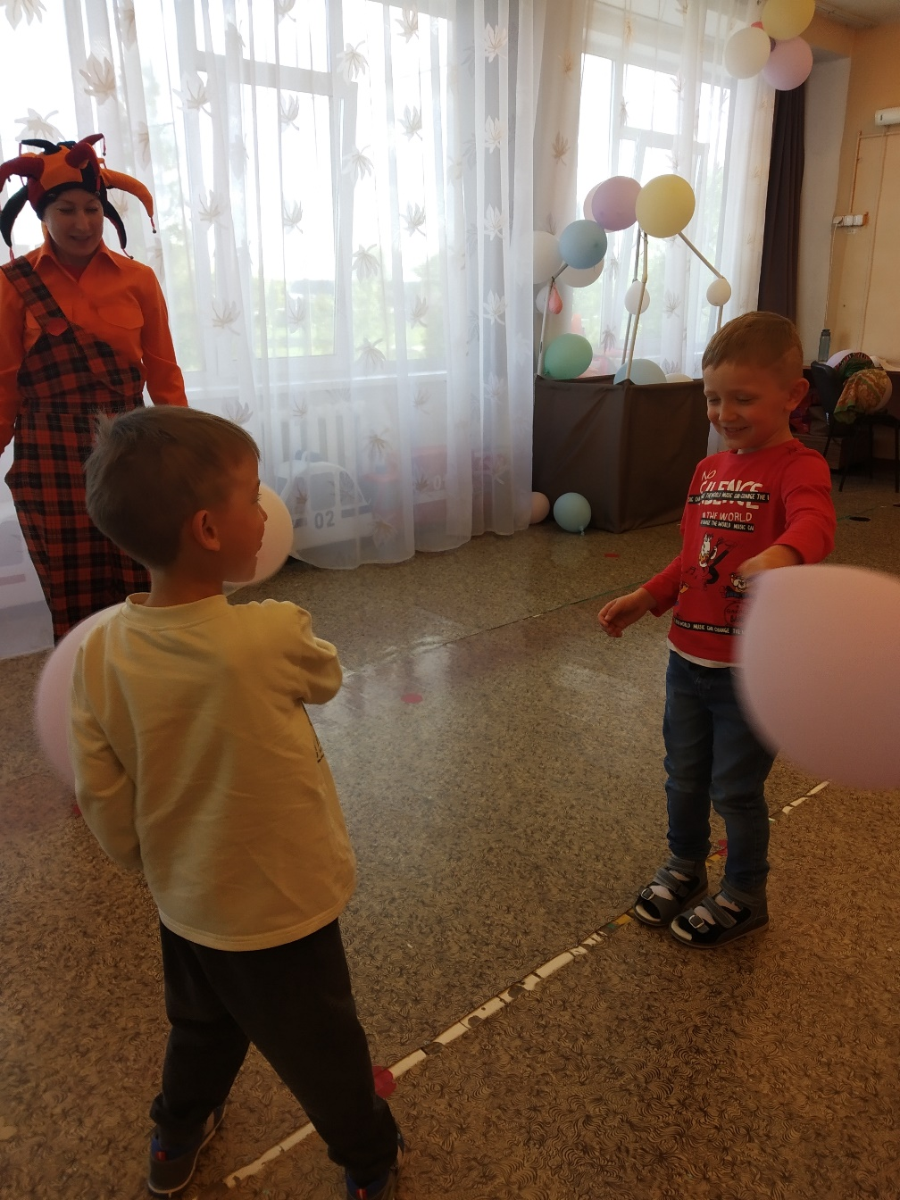

### grey Конкурсы с шарами: 15 веселых воздушных идейВосход-закат

Для первого этапа эстафеты нужно по одному желтому шарику для каждой команды. Это у нас будет солнце. Члены команды становятся в очередь друг за другом, передавая шарик назад над головой (восход), а от последнего игрока к первому – между ногами (закат). Побеждает та команда, у которой это получится быстрее.

Для второго тура можно запустить сразу несколько шаров (3-5 штук).

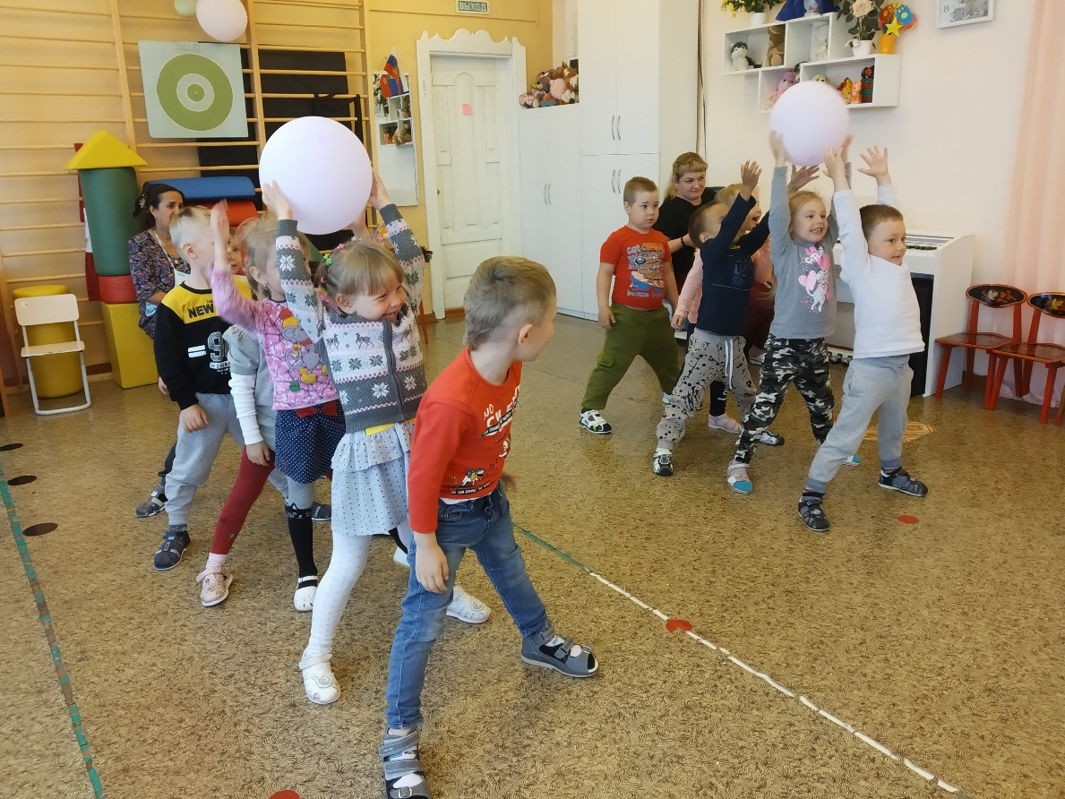

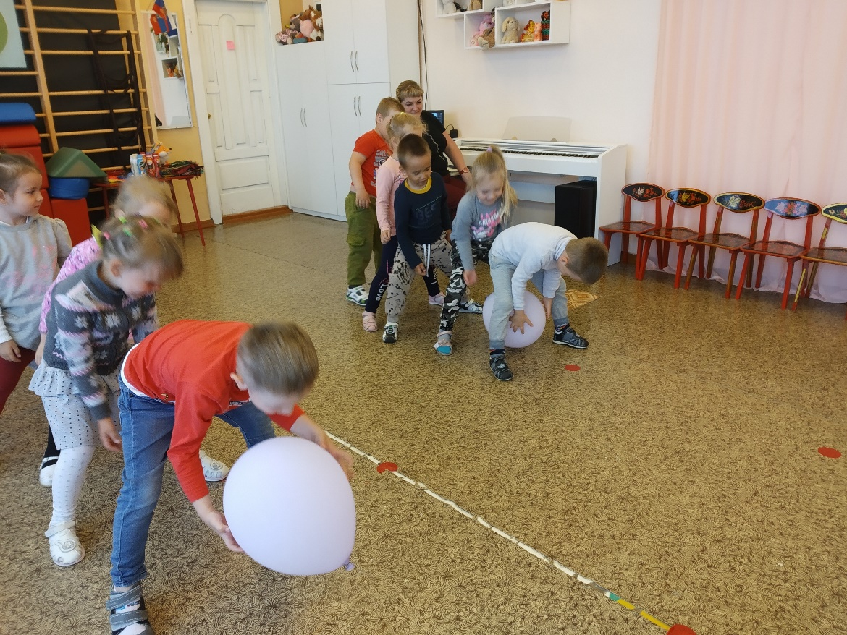

**grey Конкурсы с шарами: 15 веселых воздушных идейВедение шарика**

**Реквизит**: на одного игрока 1 надутый шарик, длинная палка, стулья или ящики.  
**Правила игры:** каждый ребенок держит в одной руке шарик, а в другой палку. Этой палкой игрок должен обвести шар вокруг стула или еще какого-либо заграждения, например картонной коробки или ящика. Руками шар трогать нельзя. Тот, кто первым приведет шар к финишу, - выиграл.

**grey Конкурсы с шарами: 15 веселых воздушных идейФанты**

**Реквизит:** 2 шарика, бумажки с желаниями, небольшие призы  
**Участники:** дети всех возрастов  
**Правила игры:** Из большой кучи шаров дети по очереди выбирают себе шарики, лопают их и выполняют задание написанное на бумажке. За каждое выполненное задание - выдаются призы.  
**Кнопка.** Ребята, а у нас есть волшебные мелки. Давайте нарисуем планету Шаров, всё, что нам понравилось и запомнилось.

**РИСУНКИ НА АСФАЛЬТЕ (звучит музыка, дети рисуют и затем уходят в группы)**